Distanční výuka
Vážení rodiče, milí žáci,
i přes probíhající on - line výuku, zadávám a vkládám učivo na webové stránky třídy. Zadané
úkoly musíte i nadále sami vypracovávat. On - line hodiny budou využity k vysvětlení nového učiva.
Nejdříve každé cvičení sami vypracujte a zkontrolujte se správným řešením. Nedělejte to naopak, nic tím nezískáte. Žáci s podpůrným opatřením vypracují zadané úkoly zkráceně.
Středa: 18.11.2020
Matematika:
PS str. 26/cv. 8 - pokračujete v dělení jednomístným číslem, výsledky výpočtů zaokrouhlíte na stovky, vkládám správná řešení.
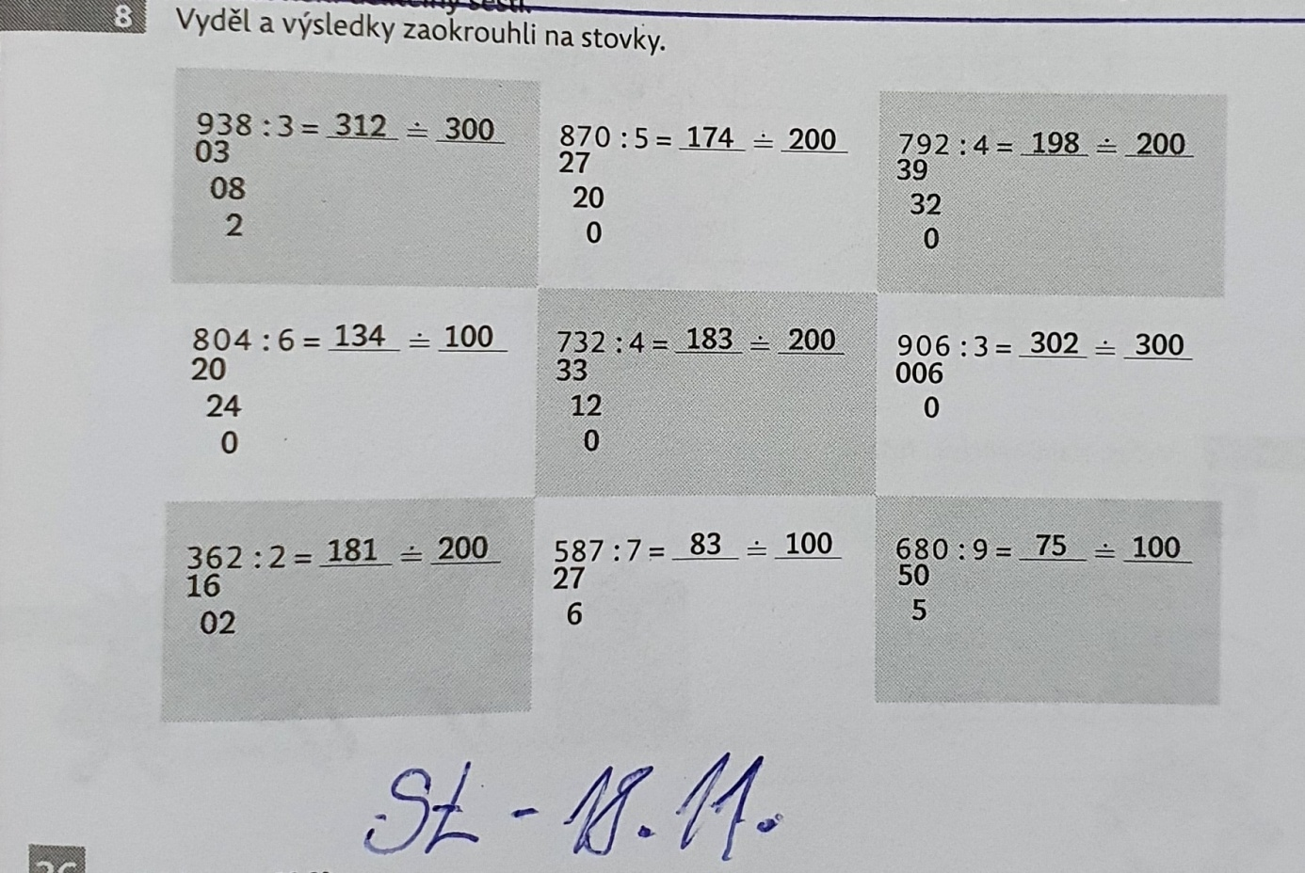
Uč. str. 36/cv. 2 - přečtěte si důkladně zadání, otevřete si školní sešit, napište datum 18.11. a nadpis: Hledání dvou po sobě jdoucích čísel, jejichž součet je dělitelný číslem 7 beze zbytku. Malá nápověda. Níže uvedené příklady si zapište a pokračujte v hledání více řešení.
( 3 + 4 ) : 7 = 7 : 7 = 1
( 10 + 11 ) : 7 = 21 : 7 = 3
( 17 + 18 ) : 7 = 35 : 7 = 5
Takových dvojic, jejichž součet nepřevýší číslo 1 000, je více než 70. Ve školním sešitě mějte zapsáno deset příkladů. Není vyloučeno, že někdo z vás odhalí i nějaké pravidlo na hledání těchto dvojic. Takový žák bude mít možnost svůj postup vysvětlit v on-line hodině.
Český jazyk:
PS str. 23/cv. 3 - doplníte i, í, y, ý. Na linky pod cvičením vypíšete z textu jednoslovné názvy, které mají tvar jednotného čísla, určíte jejich pád, rod ( u mužského rodu životnost ),
vkládám správná řešení.
PS str. 23/cv. 4 - vyznačíte rámečkem kořen slova, vkládám správná řešení.
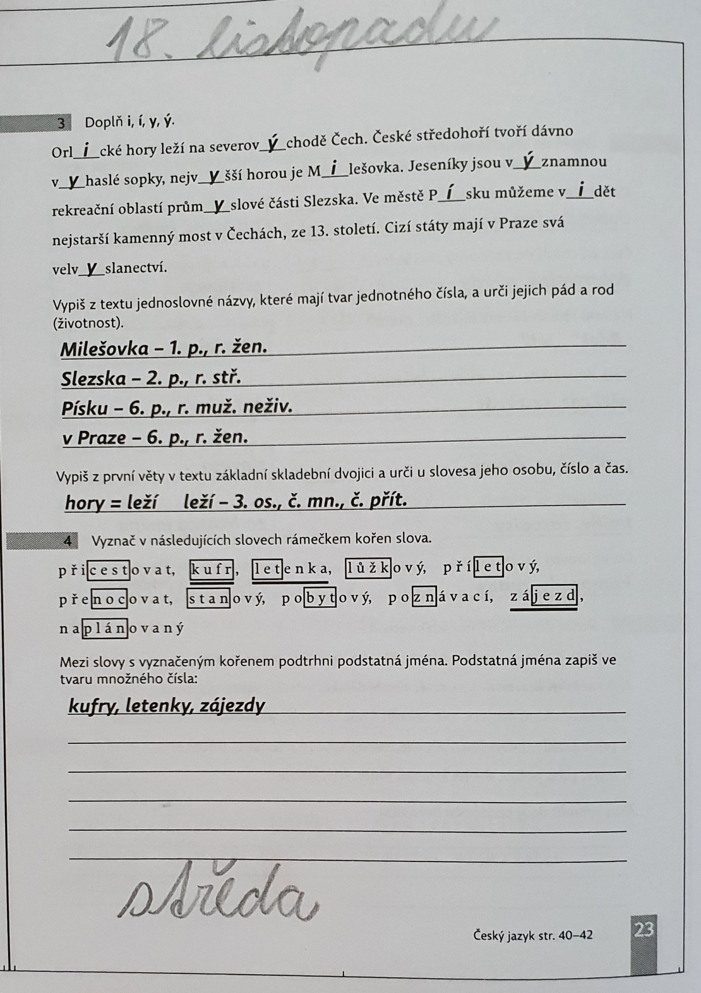Uč. str. 41/cv. 11 - doplníte správná písmena párových souhlásek, zdůvodňujete si, ústně celé cvičení. Otevřete si školní sešit, napište datum 18. listopadu a nadpis: Doplň správná písmena.
Vkládám správná řešení.
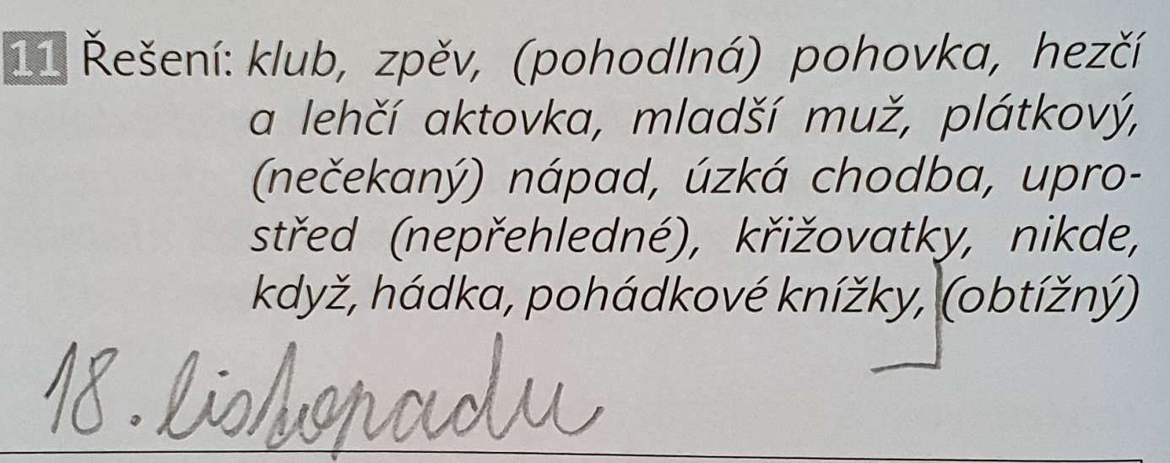
Zapíšete první tři řádky, zápis končí slovy pohádkové knížky. Dbejte na úpravu písma, čitelnost.
Vlastivěda:
Uč. str. 24 - mapa POVRCH ČESKÉ REPUBLIKY, můžete pracovat i s příruční mapou ČR, máte ji vloženu v učebnici. Do sešitu si zapište níže uvedený zápis.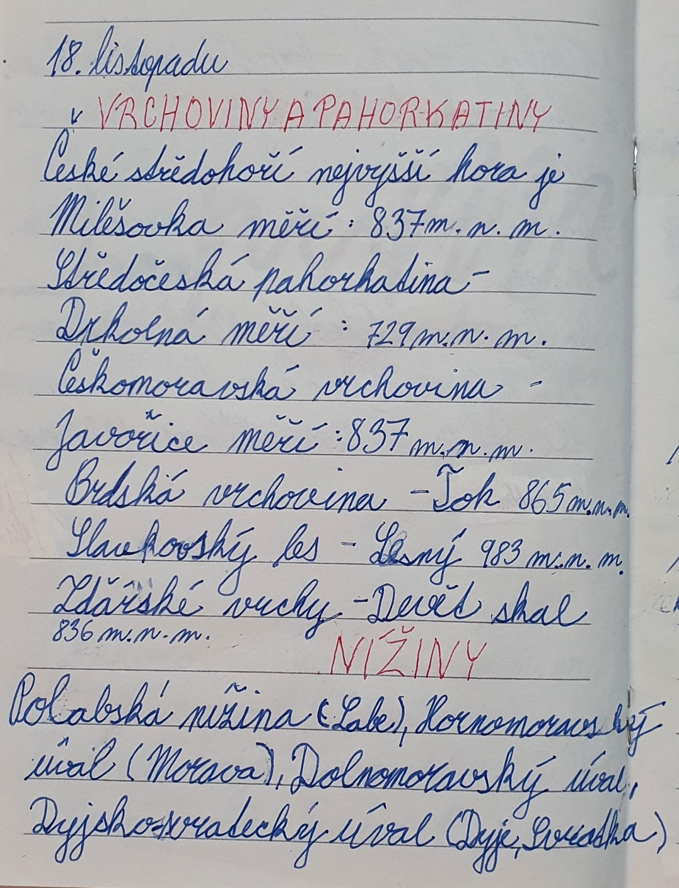
Vkládám k vypracování níže vložený pracovní list.
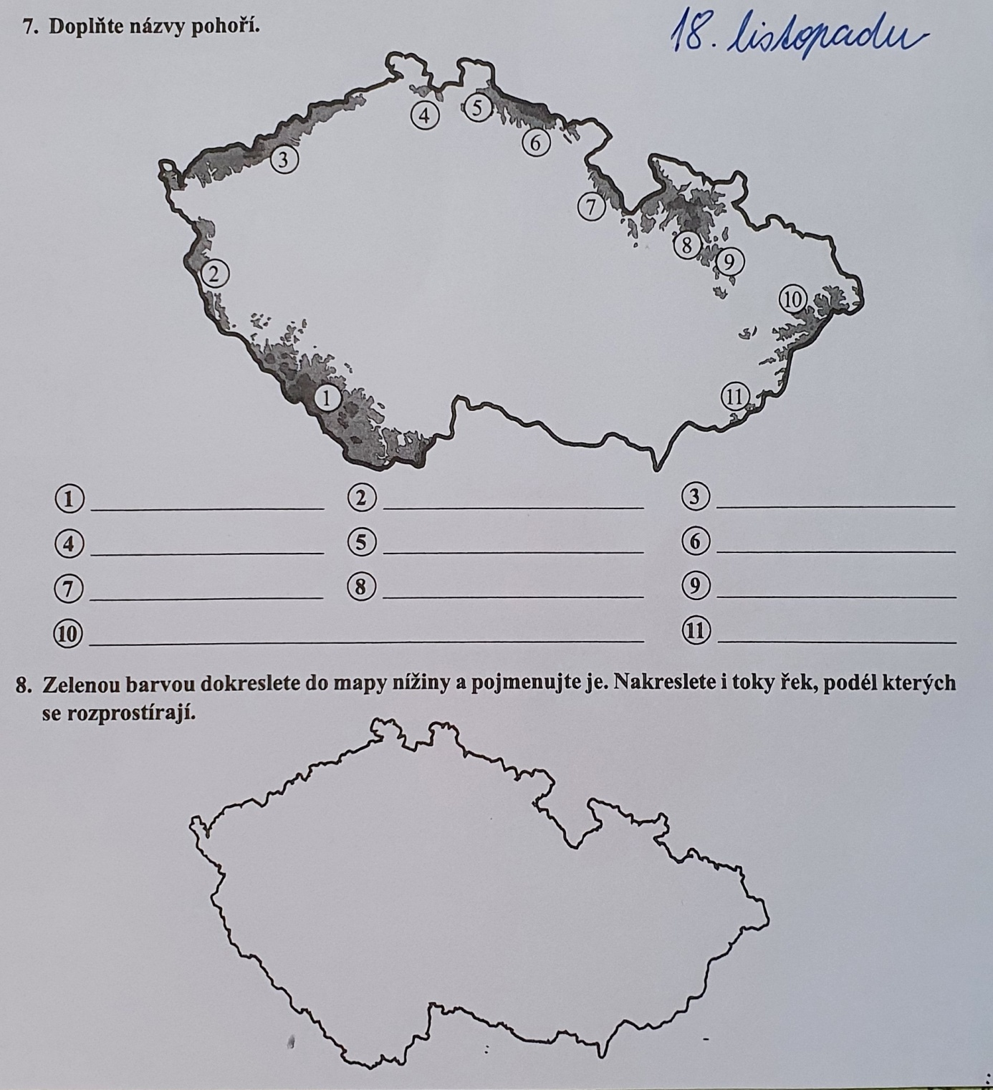

Vytiskněte si jej, podepište se, správně vypracujte. Pomůže vám vložený zápis, mapa ČR v Uč. str. 24. Můžete pracovat s příruční mapou ČR. Pozor! Na linky pod cv. 7 napíšete názvy pohoří, napište je gramaticky správně. Totéž ve cv. 8, kde budete pojmenovávat nížiny ČR a toky řek. Každý pracovní list si ve škole založíte do portfolia, na konci školního roku obdržíte kroužkovou vazbu.
Společně si zkontrolujeme ve středu 25.11. v on-line výuce.
Ať se vám práce daří.

